西安科技大学

《运筹学》课程设计实验报告

题目：基于Dijkstra算法的单源最短路径问题研究与实现

班级

姓名

学号

2024年 月 日

基于Dijkstra算法的单源最短路径问题研究与实现

1算法应用介绍

1.1 算法简介

Dijkstra算法是一种经典的最短路径算法，广泛应用于计算机网络、交通运输以及地图导航等领域。该算法通过迭代寻找未处理顶点中的最小值，逐步扩展已知最短路径的范围，最终得到源点到所有其他顶点的最短路径。

1.2 应用实例

在交通运输中，Dijkstra算法可以用于导航系统的路径规划，帮助用户找到从起点到目的地的最短路径。例如，在城市交通中，可以通过该算法优化公交线路，减少乘客的旅行时间。

2 方法理论

2.1 方法模型

* 模型来源：Dijkstra算法由荷兰计算机科学家Edger Dijkstra在1956年提出。
* 数学模型：该算法基于加权有向图，目标是找到从源点到其他顶点的最短路径。定义图𝐺=(𝑉,𝐸)，其中𝑉为顶点集，𝐸为边集，𝑊(𝑢,𝑣)为边权重（即从顶点𝑢到顶点𝑣的距离）。
* 模型局限性：Dijkstra算法适用于非负权重的图，对于存在负权重的图，该算法无法正确处理。

2.2 模型求解

* 求解思想：从源点开始，逐步找到距离源点最近的顶点，并更新其他顶点的最短路径。
* 核心问题：如何高效地选择当前距离最小的顶点。
* 难点：在于大规模图中，选择当前距离最小顶点的操作。

2.3 算法流程图

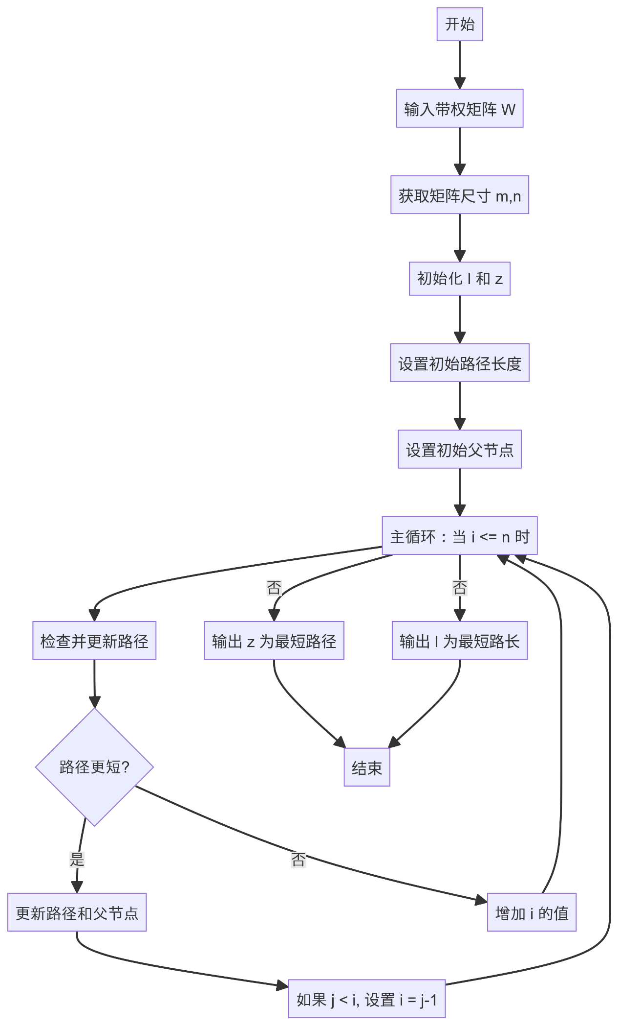

3 算法程序设计

3.1 参数和函数说明

* 全局参数： $W$（带权矩阵）、 $l$（最短路径长度向量）、 $z$（父节点向量）
* 函数功能：
  + $l(i)$：存储源点到顶点 $i$ 的路径长度。
  + $z(i)$：存储顶点 $i$ 的父节点。

3.2 算法主程序

|  |
| --- |
| 主程序 |
| % Dijkstra 算法  % 输入带权矩阵 W  [m,n]=size(W);  % 初始化l(i),z(i)向量  for i=1:n  l(i)=W(1,i);  z(i)=0;  end  % 迭代更新最短路径  i=1;  while i<=n  for j=1:n  if l(i)>l(j)+W(j,i)  l(i)=l(j)+W(j,i);  z(i)=j-1;  if j<i  i=j-1;  end  end  end  i=i+1;  end  z=z+1;  disp('最短路径的父节点向量 z 为：');  disp(z);  disp('最短路径长度向量 l 为：');  disp(l); |

3.3 算法核心函数

**路径更新函数**：用于更新路径长度和父节点信息的双重循环

|  |
| --- |
| 路径更新函数 |
| while i<=n  for j=1:n  if l(i)>l(j)+W(j,i)  l(i)=l(j)+W(j,i);  z(i)=j-1;  if j<i  i=j-1;  end  end  end  i=i+1;  end |

4 算法测试

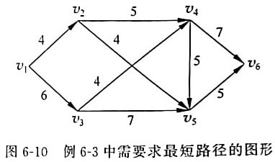4.1 测试问题

用 Dijkstra算法求图中 $v₁$ 点到 $v_{6}$ 点的最短路径。

4.2 测试结果与分析

标号法

解:(1) 首先给 $v₁$ 以 $P$ 标号, $P\left(v₁\right)=0,$ 给其余所有点 $T$ 标号，有

$$T\left(v_{i}\right)=+∞\left(i=2 , 3 , ⋯ , 6\right)$$

(2) 由于 $\left(v₁ , v₂\right),\left(v₁ , v₃\right)$ 边属于 $E$，且 $v₂,v₃$ 为 $T$ 标号，所以修改这两个点的标号

$$T\left(v₂\right)=min\left[T\left(v₂\right) , P\left(v₁\right)+l₁₂\right]=min\left[+∞ , 0+4\right]=4$$

$$T\left(v₃\right)=min\left[T\left(v₃\right) , P\left(v₁\right)+l₁₃\right]=min\left[+∞ , 0+6\right]=6$$

(3)比较所有 $T$ 标号, $T\left(v₂\right)$ 最小，所以令 $P\left(v₂\right)=4。$ 并记录路径 $\left(v₁ , v₂\right)。$

(4) $v₂$ 为刚得到 $P$ 标号的点,考查边( $\left(v₂ , v₁\right),\left(v₂ , v₅\right)$ 的端点 $v₄$, $v_{5}$,有

$$T\left(v₄\right)=min\left[T\left(v₄\right) , P\left(v₂\right)+l₂₄\right]=min\left[+∞ , 4+5\right]=9$$

$$T\left(v₅\right)=min\left[T\left(v₅\right) , P\left(v₂\right)+l₂₅\right]=min\left[+∞ , 4+4\right]=8$$

(5)比较所有 $T$ 标号, $T\left(v₃\right)$ 最小，所以令 $P\left(v₃\right)=6。$ 并记录路径($\left(v₁ , v₃\right)。$

(6)考虑点 $v₃,$ 有

$$T\left(v₄\right)=min\left[T\left(v₄\right) , P\left(v₃\right)+l₃₄\right]=min\left[9 , 6+4\right]=9$$

$$T\left(v₅\right)=min\left[T\left(v₅\right) , P\left(v₃\right)+l₃₅\right]=min\left[8 , 6+7\right]=8$$

(7)全部 $T$ 标号中, $T\left(v₅\right)$ 最小，令 $P\left(v₅\right)=8,$ 记录路径 $\left(v₂ , v₅\right)。$

(8) 考查 $v_{5}$,有

$$T\left(v₆\right)=min\left[T\left(v₆\right) , P\left(v₅\right)+l₅₆\right]=min\left[+∞ , 8+5\right]=13$$

(9)全部 T标号中, $T\left(v₄\right)$ 最小，令 $P\left(v₄\right)=9,$ 记录路径 $\left(v₂ , v₄\right)。$

(10) 考查 $v₄$,有

$$T\left(v₆\right)=min\left[T\left(v₆\right) , P\left(v₄\right)+l₄₆\right]=min\left[13 , 9+7\right]=13$$

(11) 全部 $T$ 标号中, $T\left(v₆\right)$ 最小，令 $P\left(v₆\right)=13,$ 记录路径 $\left(v₅ , v₆\right),$，计算结束。

全部计算结果见图 $,v_{1}$ 到 $v_{6}$ 之最短路径为 $v₁→v₂→v₅→v₆,$ 路长 $P\left(v₆\right)=13.$ 同时得到 $v₁$ 点到其余各点的最短路径，如图中粗线所示。

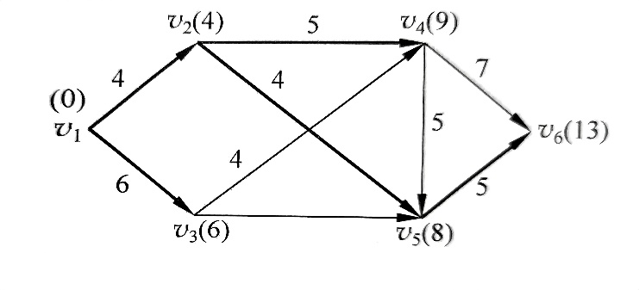

使用matlab程序求解

我们将这些权重填入矩阵中，用无穷大表示不可达。

|  |
| --- |
| 0 4 6 ∞ ∞ ∞  ∞ 0 ∞ 5 4 ∞  ∞ ∞ 0 4 7 ∞  ∞ ∞ ∞ 0 5 7  ∞ ∞ ∞ ∞ 0 5  ∞ ∞ ∞ ∞ ∞ 0] |

用 MATLAB 代码表示：

|  |
| --- |
| % 使用 inf 表示不可达的距离  inf = 1e6; % 设定一个较大的值来表示无穷大  % 构建权重矩阵  W=[0 4 6 inf inf inf  inf 0 inf 5 4 inf  inf inf 0 4 7 inf  inf inf inf 0 5 7  inf inf inf inf 0 5  inf inf inf inf inf 0]; |

点击运行

运行结果如下：

|  |
| --- |
| z =  1 1 1 2 2 5  l =  0 4 6 9 8 13 |

最短路径为 $v_{6}→v_{5}→v_{2}→v_{1}$,即 $v_{1}→v_{2}→v_{5}→v_{6}$，最短路径长为13.

与上述标号法解相同。

5 总结和展望

适用性

Dijkstra 算法适用于具有以下特点的问题：

1. 正权重：算法假设图中所有边的权重均为非负数。
2. 单源最短路径：适用于需要计算从单一源点到其他所有顶点的最短路径问题。
3. 稠密图和稀疏图：可以处理稠密图和稀疏图，但在稀疏图中效率更高。

存在问题

尽管算法能够正确计算最短路径，但在实现过程中存在以下问题：

1. 未处理的边界情况：如图中某些顶点不可达时的处理不够完善。
2. 效率问题：嵌套循环的时间复杂度为 $O\left(n^{2}\right)$，在处理大型图时可能效率较低。
3. 代码健壮性：对于权重矩阵中出现无穷大或其他异常情况时，缺乏异常处理机制。

改进建议

1. 增加异常处理：在初始化和迭代过程中，增加对无穷大或负权重边的处理。

|  |
| --- |
| if W(i, j) < 0  error('图中包含负权重边，Dijkstra算法不适用');  end |

1. 代码模块化：将初始化、迭代计算和结果输出部分模块化，提高代码可读性和可维护性。

|  |
| --- |
| 模块化后的代码（beta） |
| function [l, z] = initialize(W)  [m, n] = size(W);  l = inf(1, n);  z = zeros(1, n);  l(1) = 0;  for i = 1:n  l(i) = W(1, i);  z(i) = 0;  end  end  function [l, z] = iterate(W, l, z)  [m, n] = size(W);  for i = 1:n  for j = 1:n  if l(i) > l(j) + W(j, i)  l(i) = l(j) + W(j, i);  z(i) = j - 1;  if j < i  i = j - 1;  end  end  end  i = i + 1;  end  end  % 主函数  function [l, z] = dijkstra(W)  [l, z] = initialize(W);  [l, z] = iterate(W, l, z);  z = z + 1;  end |

参考文献：

[1] 胡运权，郭耀煌.运筹学教程[M].4版.北京：清华大学出版社，2012.

[2] 卓金武，段蕴珊，姜晓慧.MATLAB运筹学.北京：清华大学出版社，2022

附录：

其他程序源代码

|  |
| --- |
| Dijkstra.m |
| % Dijkstra 算法  % 输入带权矩阵 W  [m,n]=size(W);  %赋初值  %l(v)——顶点 v 的标号，表示从顶点 u0到 v 的一条路的权值；  %z(v)——顶点 v 的父节点标号，用以确定短路的路线。  n=size(W,1);  for i=1:n  l(i)=W(1,i);  z(i)=0;  end  %初始化l(i),z(i)向量  %l(i) 存储的是从源点（假设为顶点 1）到顶点 i 的初始路径长度。  %z(i) 存储的是从源点到顶点 i 的初始父节点，初始值为 0。  i=1;  while i<=n  for j=1:n  if l(i)>l(j)+W(j,i)  l(i)=l(j)+W(j,i);  z(i)=j-1;  if j<i  i=j-1;  end  end  end  i=i+1;  end  z=z+1;  z  l  %输出向量z为最短路径  %输出向量l为最短路长 |

|  |
| --- |
| test.m |
| W=[0 4 6 inf inf inf  inf 0 inf 5 4 inf  inf inf 0 4 7 inf  inf inf inf 0 5 7  inf inf inf inf 0 5  inf inf inf inf inf 0];  inf=1e6; |